г.Таганрог, ул. Петровская, 83

(8634) 329-879
г.Ростов-на-Дону пр-т Ленина, 105
8(863)285-01-71
www.sudakov.travel
e-mail: sale@sudakov.travel

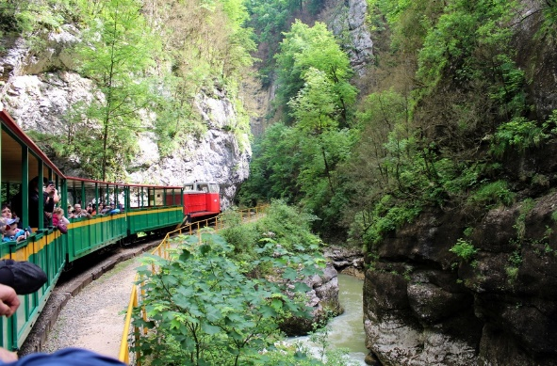

Гуамское ущелья + термальный источник
17.06.2023г.
1 день Таганрог – Ростов-на-Дону – Гуамка (~500 км.)
Выезд из Таганрога (Автовокзал, пл.Восстания, 11), сбор 00:45, отправление в 01:00, из Ростова-на-Дону (Автовокзал, пр.Сиверса,1) сбор в 02:15 отправление 02:30
Утром прибытие п. Гуамка. Уникальное по своей истории и природе Гуамское ущелье расположено в Краснодарском крае. Ключевая особенность его в том, что красотой пейзажи напоминают Швейцарию. Можно любоваться красотой природы и, вместе с тем, проводить активно время. Особой живописностью отличаются скалы ущелья. Их поверхность покрыта растительностью, которую вы нигде больше не увидите. Вдохнув горный воздух, вы ощутите его чистоту, получите прилив сил и энергии. Здесь царит атмосфера, которая наполняет, освобождает и пробуждает скрытые резервы!
Гуамское ущелье в Апшеронском районе известно своей узкоколейной железной дорогой, проложенной здесь в 1927 году. На данный момент это одна из самых длинных действующих узкоколейных дорог в России! Вы можете насладиться неспешной экскурсией, во время которой перед вами откроются невероятные виды Гуамского ущелья. При этом, во время путешествия вам расскажут удивительные и загадочные истории этого места. Поезд состоит всего из нескольких вагончиков, но локомотив часто скрывается за массивными выступами каменных стен. И за каждым поворотом вас ждет новая чудо-картина!
12:30 Возвращение группы на площадь поселка Гуамка, свободное время.
13:30 Выезд на горячие источники. Посещение термального источника. Купание в источнике с температурой воды круглогодично + 40°С. Здесь Вы получите великолепный отдых и незабываемые впечатления, уникальную возможность помочь организму восстановить силы и здоровье. Примечание: при себе необходимо иметь: банное полотенце, купальные принадлежности, халат, тапочки. 17:00-18:00 отъезд группы. Прибытие в Ростов/Таганрог (~23:00/00:00).

Стоимость: 3550руб./чел. – взрослый, 3450руб./чел. – дети до 12 лет.
В стоимость входит:
- проезд автобусом по маршруту: Таганрог-Ростов-Гуамка -Ростов-Таганрог;
- сопровождение;
- транспортная страховка.
Дополнительно оплачивается:
- паровозик в Гуамском ущелье – 600р/взрослый, 300р/детский, дети до 7 лет бесплатно,
- термальные источники ~ 500 руб.,
- питание.

Особенности программы: тур подходит для любой категорий туристов, желательно иметь с собой перекус на завтрак, купание в термальных источниках-если нет противопоказаний, иметь с собой купальные принадлежности для термального комплекса.
Внимание! Стоимость входных билетов может изменяться, учитывайте это при составлении бюджета на поездку! На некоторых экскурсионных объектах есть скидки на покупку входных билетов для школьников, студентов, пенсионеров, инвалидов. Просьба при себе иметь подтверждающие документы!
Внимание! При необходимости замены автобуса, компания не гарантирует сохранение первоначальной рассадки пассажиров.
Туристическая фирма оставляет за собой право вносить изменения в программу тура без уменьшения объема программы.

